Module de techniques de laboratoires et méthodologie de recherche

Master I : Biotechnologie Végétale
Chapitre II : Equipement de laboratoire :
2-1/ Gros matériel :
Autoclave, centrifugeuse, étuve, four Pasteur, hotte, incubateur, microtome, spectrophotomètre………….
2-2/ Petit matériel :
Bain marie, balance, bec bensen, boite de pétrie, cetrifugeuse de pallaisse, lame histologique, microtube Eppendorf, multimètre , oscilloscope, pipette automatique, pipette, vortex…….
Verreries usuelles
- Verrerie non graduée
- Agitateur
- Ampoules à décanter
- Ballon
- Bocal
- Boites de Pétri
- Compte- gouttes
- Cristallisoir
- Cuvette
- Dessiccateur
- Entonnoir
- Erlenmeyer
- Pipette Pasteur (micropipette)
- Réfrigérant à eau
- Tubes à essai
- Autoclave
- Balance
- Bec Bunzen
- Bain Marie
- Bécher
- Verrerie graduée
- Burette
- Eprouvette graduée
- Fiole jaugée
- Pipette
- Thermomètre.
- Bécher gradué

Présentation de la verrerie

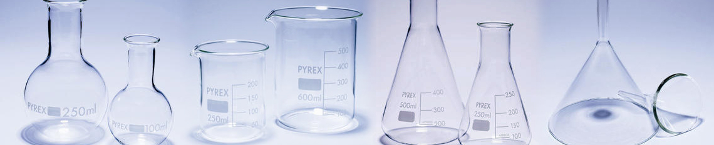

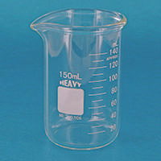
Béchers

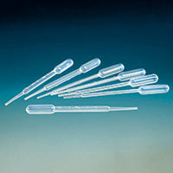
Compte-gouttes, pipettes pasteur

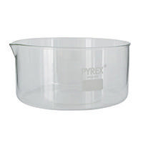
Cristallisoirs

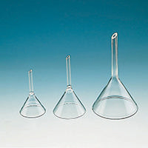
Entonnoirs

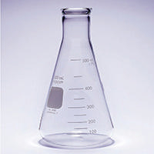
Erlenmeyers

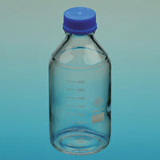
Flacons-piluliers
Un pilulier ou boite à pilules est un récipient servant généralement à stocker des doses précises de médicaments.
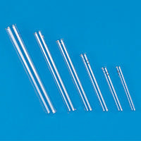
Tubes à essais

Ampoules à décanter avec robinet en verre

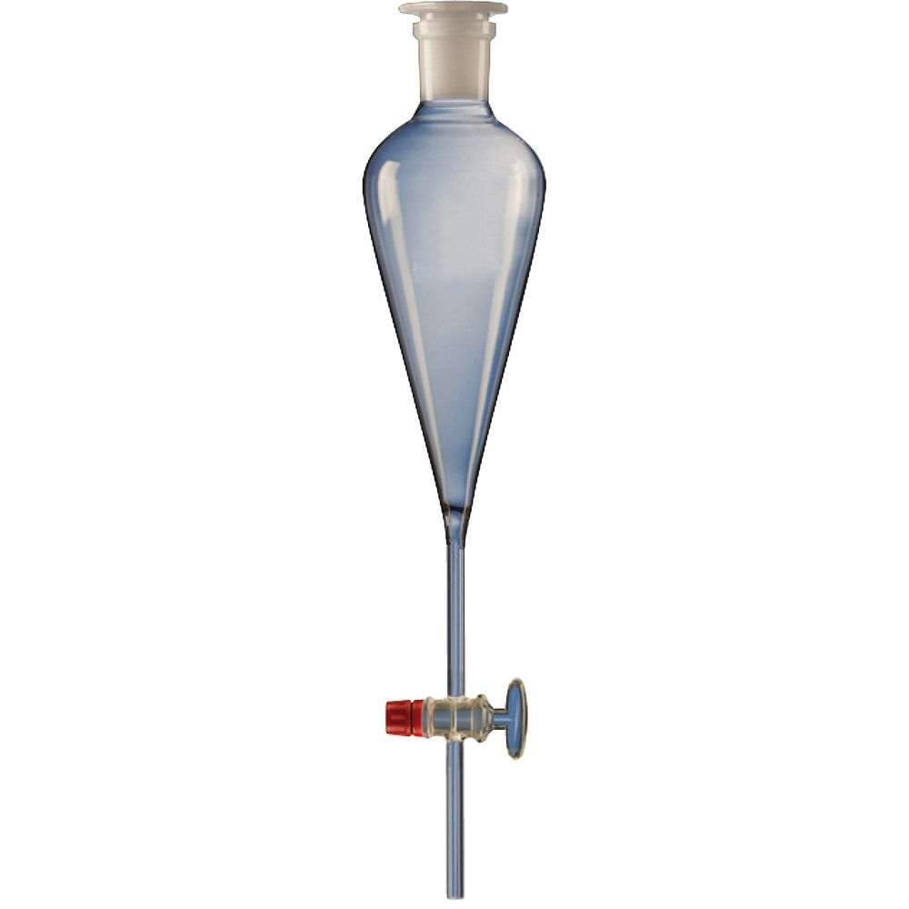

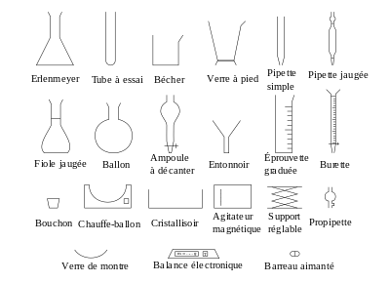
Équipement de laboratoire : récapitulatif
Sécurité | - Boite à gants  - Couverture anti feu  - Chaussures de sécurité  - Déclencheur d’alarme incendie  - Douche portative de sécurité : fonctionne comme un extincteur  - Extincteur : est un appareil de lutte contre l'incendie  - Oxymètre : L'oxymètre de pouls permet de vérifier la fréquence cardiaque  - Poste de sécurité microbiologique :  assure la protection de l'utilisateur et de l'environnement contre les dangers liés aux aérosols dans la contre manipulation de micro-or,  liés aux aérosols dans la manipulation de micro-organismes dangereux,  l'air rejeté dans l'atmosphère étant filtré.
Hors sécurité | Agitateur  Autoclave  Bain-marie  Balance  Bec Bunsen  Colorimètre : est un appareil destiné à mesurer les échanges de chaleur  Centrifugeuse  Etuve  Evaporateur rotatif  Microxope  Minutrie  Paillasse  Plaque chauffante  pH mètre  Réfrigérateur  Spatule
Verrerie | Bécher  Boite de pétrie  Burette  Cuvette spectrophotomètre  Débitmètre  Dessiccateur : Appareil servant à éliminer l'humidité d'une matière première ou d'un produit fini  Entonnoir  Eprouvette graduée  Erlenmeyer  Fiole gaugée  Mortier  Pipette  Pissette  Tube à essai

